CENTRO PAULA SOUZA

FACULDADE DE TECNOLOGIA DE FRANCA

“Dr. THOMAZ NOVELINO”

TECNOLOGIA EM ANÁLISE E DESENVOLVIMENTO DE SISTEMAS

ANA JÚLIA ANDRADE BARBOSA

LAURA ANDRADE DE OLIVEIRA

RAFAELA APARECIDA DOS SANTOS

VINÍCIUS CHIARELO GOMES

SISTEMA DE UMA CLÍNICA VETERINÁRIA

Trabalho final da matéria IHC

**FRANCA/SP**

2024

**SUMÁRIO**

1 INTRODUÇÃO 1

2 LEVANTAMENTO DE REQUISITOS 2

2.1 Elicitação e especificação dos Requisitos 2

2.1.1 Histórias de Usuários 2

2.1.1.1 Secretária 2

2.1.1.1.1 História 1: Cadastrar Cliente 2

2.1.1.1.2 História 2: Cadastrar Animal 3

2.1.1.1.3 História 3: Cadastrar Veterinário 3

2.1.1.1.4 História 4: Agendar Consulta 3

2.1.1.2 Veterinário 3

2.1.1.2.1 História 1: Solicitar Exame 3

2.1.1.2.2 História 2: Visualizar Relatórios: 4

2.2 BPMN 4

2.3 Requisitos Funcionais 4

2.4 Requisitos Não Funcionais 7

2.5 Casos de Uso 8

2.5.1 Índice de casos de uso 8

2.5.2 Especificação de cada um dos casos de uso 8

2.5.3 Diagrama de casos de uso 15

3 RESULTADOS E DISCUSSÃO 16

3.1 Prints do Sistema 16

3.1.1 Tela inicial com login para secretária ou veterinário. 16

3.1.2 Menu de opções para secretária com todas as suas atividades. 17

3.1.3 Telas para a secretária realizar o agendamento das consultas e confirmação do agendamento, respectivamente. 18

3.1.4 Telas para a secretária escolher entre manter ou cadastrar o cliente, realizar o cadastro de clientes, a confirmação do cadastro e a atualização dos dados do cliente caso seja necessário, respectivamente. 20

3.1.5 Telas para a secretária escolher entre manter ou cadastrar o animal, realizar o cadastro do animal, a confirmação do cadastro e a atualização dos dados do animal caso seja necessário, respectivamente. 23

3.1.6 Tela para cadastro e visualização dos veterinários que trabalham na clínica. 26

3.1.7 Telas para secretária visualizar os relatórios dos animais e imprimi-los, respectivamente. 27

3.1.8 Menu de opções do veterinário com os relatórios dos animais. 28

3.1.9 Telas para que o veterinário possa visualizar o relatório, editá-lo, imprimi-lo ou solicitar um exame caso seja necessário, respectivamente. 29

3.2 Considerações finais 30

# INTRODUÇÃO

O problema abordado neste trabalho é a necessidade de um sistema eficiente para gerenciar uma clínica veterinária, desde o agendamento de consultas até a atualização de históricos médicos dos animais.

O objetivo do trabalho é desenvolver um sistema que permita a gestão integrada das operações da clínica, incluindo o cadastro e manutenção de clientes, animais, veterinários e espécies, além do registro de consultas e exames.

A contribuição e importância deste trabalho residem na automação e otimização dos processos administrativos e médicos da clínica veterinária, proporcionando um atendimento mais ágil e eficiente para os clientes e seus animais. Isso melhora a qualidade do serviço prestado e facilita o trabalho dos funcionários da clínica.

Para resolver o problema, utilizamos uma metodologia baseada na engenharia de software, que incluiu a definição de requisitos funcionais e não funcionais, a descrição detalhada dos casos de uso, e o desenvolvimento de protótipos das telas do sistema com base em padrões de projeto.

# LEVANTAMENTO DE REQUISITOS

## Elicitação e especificação dos Requisitos

O levantamento dos requisitos para o desenvolvimento do sistema de gestão da clínica veterinária foi realizado através de entrevistas com os principais stakeholders, incluindo secretárias, veterinários, e alguns clientes da clínica. Além disso, foram utilizados questionários para obter uma visão mais ampla das necessidades e expectativas dos usuários finais do sistema. As entrevistas proporcionaram insights detalhados sobre as operações diárias da clínica e os desafios enfrentados, enquanto os questionários ajudaram a quantificar a frequência e a importância de diversas funcionalidades desejadas.

### Histórias de Usuários

#### Secretária

##### História 1: Cadastrar Cliente

“Como secretária, quero cadastrar novos clientes no sistema e poder atualizar o cadastro deles”.

##### História 2: Cadastrar Animal

“Como secretária, quero cadastrar os animais dos clientes para que possam ser atendidos pela clínica”.

##### História 3: Cadastrar Veterinário

“Como secretária, quero cadastrar os veterinários para que os animais tenham profissionais adequados para a consulta”.

##### História 4: Agendar Consulta

“Como secretária, quero agendar consultas para os animais para que os clientes possam planejar seus atendimentos”.

#### Veterinário

##### História 1: Solicitar Exame

“Como um veterinário, quero solicitar exames para os animais para que possa diagnosticar suas condições de saúde”.

##### História 2: Visualizar Relatórios:

“**Como** um veterinário, **quero** visualizar relatórios com as informações dos animais **para que** possa acompanhar e avaliar suas condições de saúde”.

## BPMN

**Link para acessar:**

<https://www.figma.com/file/7YntQXEL6oOOZK66rkG8dm?embed_host=share&kind=file&node-id=0-1&t=VVGEdhhMeuyMNIuS-1&viewer=>

## Requisitos Funcionais

**Quadro 1 –** Requisitos Funcionais do Sistema

|  |  |  |
| --- | --- | --- |
| **RF001**- Cadastro de clientes | **Categoria:**  (  ) Oculto  (X)Evidente | **Prioridade:**  (X) Altíssima  (  ) Alta  (  ) Média  (  ) Baixa |
| **Descrição:** O sistema deve permitir o cadastro de novos clientes, incluindo informações pessoais como Nome, Endereço, Telefone, E-mail, CPF, Data de Nascimento, Contato de Emergência. | | |
| **RF002-** Cadastro de animais | **Categoria:**  (  ) Oculto  (X) Evidente | **Prioridade:**  (X) Altíssima  (  ) Alta  (  ) Média  (  ) Baixa |
| **Descrição:** O sistema deve permitir o cadastro de novos animais, associando-os aos seus respectivos donos e registrando informações como Nome do Pet, Tipo do Animal, Raça, Peso, Altura, CPF do dono. | | |
| **RF003**- Agendamento de consultas | **Categoria:**  (  ) Oculto  (X) Evidente | **Prioridade:**  (X) Altíssima  (  ) Alta  (  ) Média  (  ) Baixa |
| **Descrição:** O sistema deve permitir o agendamento de consultas, registrando o animal, CPF do dono, data, horário, veterinário disponível. | | |
| **RF004**- Visualizar relatórios | **Categoria:**  (  ) Oculto  (X)Evidente | **Prioridade:**  (X) Altíssima  (  ) Alta  (  ) Média  (  ) Baixa |
| **Descrição**: O sistema deve permitir que os veterinários visualizem os relatórios referente aos animais. | | |
| **RF005-** Solicitação e registro de exames | **Categoria:**  (  ) Oculto  (X) Evidente | **Prioridade:**  (X) Altíssima  (  ) Alta  (  ) Média  (  ) Baixa |
| **Descrição**: O sistema deve permitir que os veterinários solicitem exames e registrem os resultados no histórico do animal. | | |
| **RF006**- Cadastro de Veterinários e Espécies | **Categoria:**  (  ) Oculto  (X)Evidente | **Prioridade:**  (X) Altíssima  (  ) Alta  (  ) Média  (  ) Baixa |
| **Descrição**: O sistema deve permitir o cadastro de veterinários e das espécies de animais atendidos na clínica, facilitando a gestão e alocação dos profissionais. | | |
| **RF007**- Atualização de cadastro | **Categoria:**  (  ) Oculto  (X)Evidente | **Prioridade:**  (X) Altíssima  (  ) Alta  (  ) Média  (  ) Baixa |
| **Descrição**: O sistema deve permitir a atualização de informações de clientes e animais atendidos na clínica, facilitando a gestão e alocação dos profissionais. | | |
| **RF008**- Imprimir relatório | **Categoria:**  (  ) Oculto  (X)Evidente | **Prioridade:**  (X) Altíssima  (  ) Alta  (  ) Média  (  ) Baixa | |
| **Descrição**: O sistema deve permitir que os(as) veterinários(as) e a(as) secretária(s) imprimam relatórios dos animais da clínica veterinária. | | | |

## Requisitos Não Funcionais

**Quadro 2** – Requisitos Não Funcionais do Sistema

|  |  |  |  |
| --- | --- | --- | --- |
| **RNF001**- Segurança dos dados | **Descrição:** O sistema deve garantir a segurança dos dados pessoais dos clientes e das informações médicas dos animais, protegendo-os contra acessos não autorizados. | ( ) Desejável  (X) Obrigatório | (X) Permanente  (  ) Transitório |
| **RNF002**- Usabilidade | **Descrição:** O sistema deve ter uma interface intuitiva e fácil de usar, permitindo que secretárias, veterinários e outros funcionários utilizem o sistema sem necessidade de treinamento extensivo. | (  ) Desejável  (X) Obrigatório | (X) Permanente  (  ) Transitório |
| **RNF003-**Desempenho | **Descrição:** O sistema deve ser capaz de processar rapidamente as consultas e atualizações de dados, mesmo durante os horários de pico de atendimento. | ( ) Desejável  (X) Obrigatório | (X) Permanente  (  ) Transitório |
| **RNF004-** Disponibilidade | **Descrição:** O sistema deve estar disponível e operacional durante o horário de funcionamento da clínica, com mínimas interrupções para manutenção. | (  ) Desejável  (X) Obrigatório | (X) Permanente  (  ) Transitório |

## Casos de Uso

### Índice de casos de uso

  UC001 - Cadastrar Cliente

UC002 - Cadastrar Animal

UC003 - Atualizar Cadastro

UC004 - Agendar Consulta

UC005 - Solicitar Exame

UC006 – Imprimir relatório

UC007 - Cadastrar Veterinário

### Especificação de cada um dos casos de uso

**Quadro 3** – Caso de Uso - Cadastrar Usuários

|  |  |
| --- | --- |
| **Caso de Uso – Cadastrar Cliente** | |
| **ID** | UC 001 |
| **Descrição** | Este caso de uso tem por objetivo cadastrar um cliente no sistema. |
| **Ator Primário** | Secretária |
| **Pré-condição** | Nenhuma |
| **Cenário Principal** | 1. O use case inicia quando o usuário seleciona a opção cliente(s).  2.O sistema carrega o formulário de cadastro de cliente.  3.O usuário informa Nome, Endereço, Telefone, E-mail, CPF, Data de Nascimento, Contato de Emergência.  4.O usuário confirma os dados.  5.O sistema salvo os dados do cliente.  6.O sistema confirma o cadastro.  7.O sistema exibe mensagem de sucesso.  8.O usuário visualiza a confirmação. |
| **Pós-condição** | O cliente é cadastrado no sistema. |
| **Cenário Alternativo** | 4a – O usuário não informa algum dado obrigatório.  4a.1 O sistema exibe mensagem de erro. |

**Quadro 4** – Caso de Uso - Cadastrar Animal

|  |  |
| --- | --- |
| **Caso de Uso – Cadastrar Animal** | |
| **ID** | UC 002 |
| **Descrição** | Este caso de uso tem por objetivo cadastrar o animal. |
| **Ator Primário** | Secretária |
| **Pré-condição** | O cliente deve estar previamente cadastrado. |
| **Cenário Principal** | 1.O use case inicia quando o usuário seleciona a opção animal(is).  2.O sistema carrega o formulário de cadastro de animal.  3.O usuário informa Nome do Pet, Tipo do Animal, Raça, Peso, Altura, CPF do dono  4.O usuário confirma os dados.  5.O sistema salva os dados do animal.  6.O sistema confirma o cadastro.  7.O sistema exibe mensagem de sucesso.  8.O usuário visualiza a confirmação. |
| **Pós-condição** | O animal é cadastrado no sistema com um código único. |
| **Cenário Alternativo** | 4a –O usuário não informa algum dado obrigatório.  4a.1 O sistema exibe mensagem de erro. |

**Quadro 5** – Caso de Uso – Atualizar Cadastro

|  |  |
| --- | --- |
| **Caso de Uso – Atualizar Cadastro** | |
| **ID** | UC 003 |
| **Descrição** | Este caso de uso tem por objetivo atualizar as informações de um cadastro existente. |
| **Ator Primário** | Secretária |
| **Pré-condição** | O cadastro deve estar previamente realizado. |
| **Cenário Principal** | 1.O use case inicia quando o usuário seleciona a opção de manter.  2.O sistema carrega o formulário de atualização de cadastro.  3.O usuário seleciona o cadastro a ser atualizado.  4.O sistema exibe os dados atuais do cadastro.  5.O usuário atualiza as informações desejadas.  6.O usuário confirma a atualização.  7.O sistema salva os dados atualizados.  8.O sistema confirma a atualização.  9.O sistema exibe mensagem de sucesso.  10.O usuário visualiza a confirmação. |
| **Pós-condição** | As informações do cadastro são atualizadas no sistema. |
| **Cenário Alternativo** | 6a. O usuário cancela a operação.  6a.1 O sistema retorna à tela principal sem realizar alterações. |

**Quadro 6** – Caso de Uso – Agendar Consulta

|  |  |
| --- | --- |
| **Caso de Uso – Agendar Consulta** | |
| **ID** | UC 004 |
| **Descrição** | Este caso de uso tem por objetivo agendar uma consulta para um animal no sistema. |
| **Ator Primário** | Secretária |
| **Pré-condição** | O cliente e o animal devem estar previamente cadastrados. |
| **Cenário Principal** | 1.O use case inicia quando o usuário seleciona a opção marcar consulta.  2.O sistema carrega o formulário de agendamento de consulta.  3.O usuário seleciona o escreve o CPF do cliente e seleciona o animal.  4.O usuário seleciona data e horário da consulta.  5. O usuário seleciona veterinário disponível.  6.O usuário confirma o agendamento.  7.O sistema salva os dados da consulta.  8.O sistema confirma o agendamento.  9.O sistema exibe mensagem de sucesso.  10.O usuário visualiza a confirmação. |
| **Pós-condição** | A consulta é agendada no sistema. |
| **Cenário Alternativo** | 5a. O veterinário não está disponível na data selecionada.  5a.1 O sistema exibe mensagem de indisponibilidade e permite selecionar outra data ou veterinário. |

**Quadro 7** – Caso de Uso – Solicitar Exame

|  |  |
| --- | --- |
| **Caso de Uso – Solicitar Exame** | |
| **ID** | UC 005 |
| **Descrição** | Este caso de uso tem por objetivo solicitar um exame para um animal no sistema. |
| **Ator Primário** | Veterinário |
| **Pré-condição** | O cliente e o animal devem estar previamente cadastrados. |
| **Cenário Principal** | 1.O use case inicia quando o veterinário seleciona a opção solicitar exame.  2.O sistema confirma a solicitação.  3.O sistema exibe mensagem de sucesso.  4.O veterinário visualiza a confirmação. |
| **Pós-condição** | O exame é solicitado no sistema. |
| **Cenário Alternativo** | 4a. O sistema exibe mensagem de erro solicitando o preenchimento dos dados obrigatórios. |

**Quadro 8** – Caso de Uso – Registrar Resultado do Exame

|  |  |
| --- | --- |
| **Caso de Uso – Imprimir relatório** | |
| **ID** | UC 006 |
| **Descrição** | Este caso de uso tem por objetivo imprimir o relatório de um animal. |
| **Ator Primário** | Veterinário/ secretária |
| **Pré-condição** | O cliente e o animal devem estar previamente cadastrados e marcado uma consulta. |
| **Cenário Principal** | 1.O use case inicia quando o usuário seleciona a opção visualizar relatório.  2.O sistema carrega o relatório.  3.O usuário seleciona o imprimir relatório.  8.O sistema exibe mensagem de sucesso.  9.O usuário visualiza a confirmação. |
| **Pós-condição** | O relatório é impresso. |
| **Cenário Alternativo** | 4a. O usuário seleciona outra opção.  4a.1 O sistema exibe mensagem de erro solicitando o preenchimento dos dados obrigatórios. |

**Quadro 9** – Caso de Uso - Cadastrar Veterinário

|  |  |
| --- | --- |
| **Caso de Uso – Cadastrar Veterinário** | |
| **ID** | UC 007 |
| **Descrição** | Este caso de uso tem por objetivo cadastrar um veterinário no sistema. |
| **Ator Primário** | Secretária |
| **Pré-condição** | Nenhuma |
| **Cenário Principal** | 1.O use case inicia quando o administrador seleciona a opção veterinário(a).  2.O sistema carrega o formulário com todos os veterinários já cadastrado.  3. O usuário seleciona a opção de adicionar.  4.O sistema salva os dados do veterinário.  5.O sistema confirma o cadastro. |
| **Pós-condição** | O veterinário é cadastrado no sistema. |
| **Cenário Alternativo** | 4a. O usuário seleciona outra opção.  4a.1 O sistema exibe mensagem de erro.  . |

### Diagrama de casos de uso

# RESULTADOS E DISCUSSÃO

## Prints do Sistema

### Tela inicial com login para secretária ou veterinário.

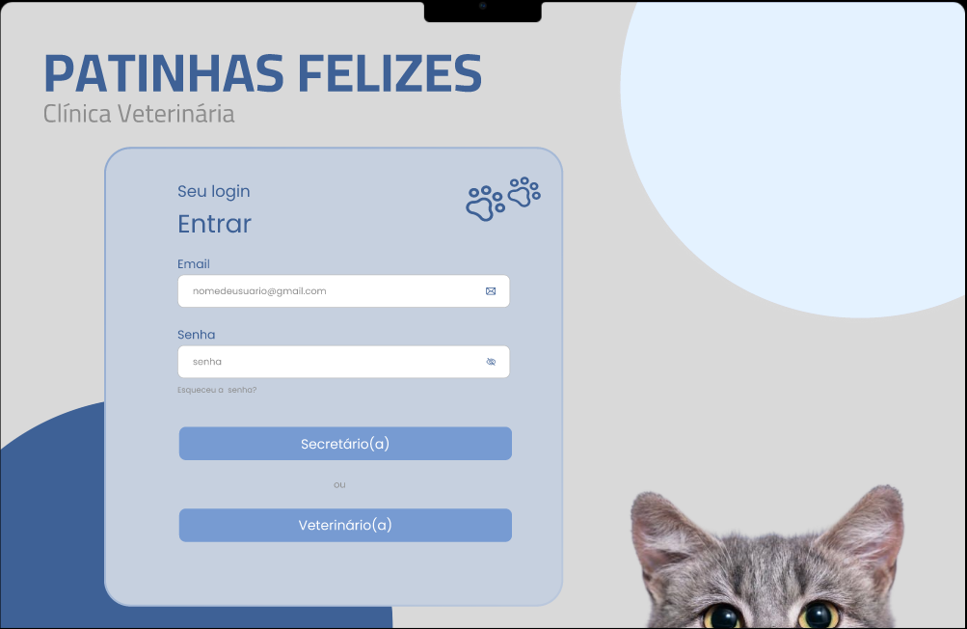

### Menu de opções para secretária com todas as suas atividades.

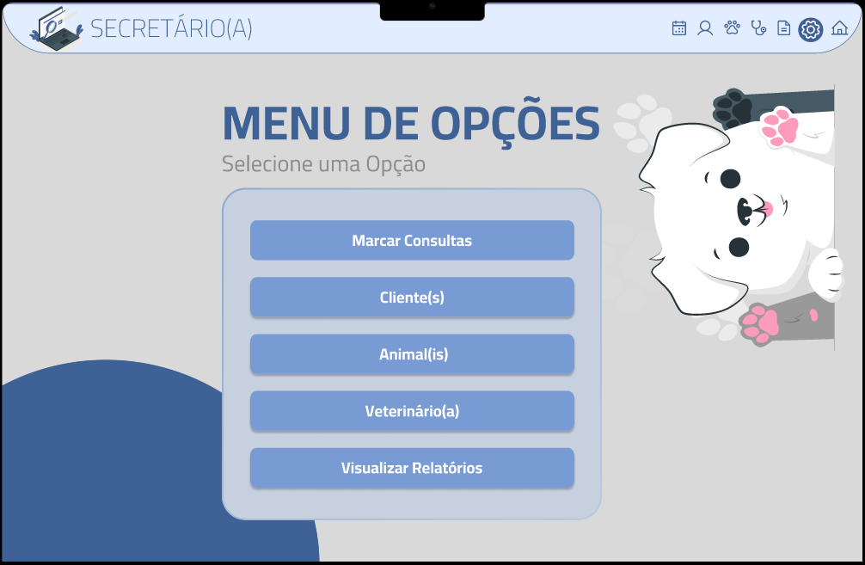

### Telas para a secretária realizar o agendamento das consultas e confirmação do agendamento, respectivamente.

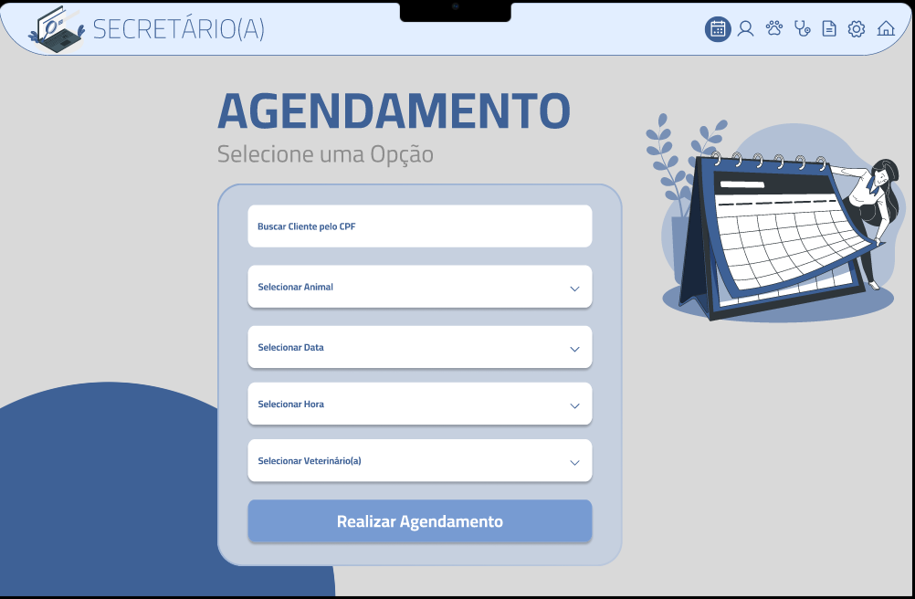

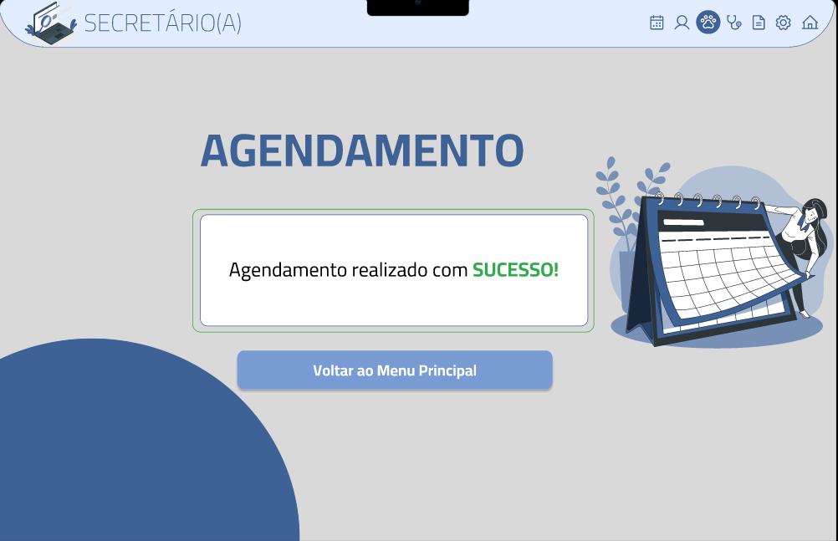

### Telas para a secretária escolher entre manter ou cadastrar o cliente, realizar o cadastro de clientes, a confirmação do cadastro e a atualização dos dados do cliente caso seja necessário, respectivamente.

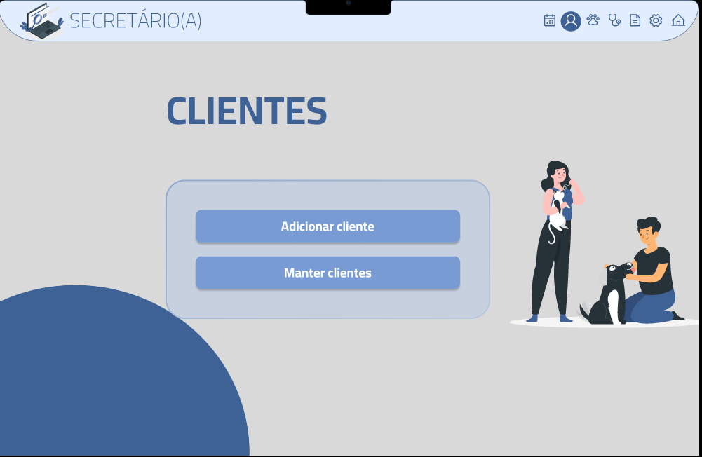

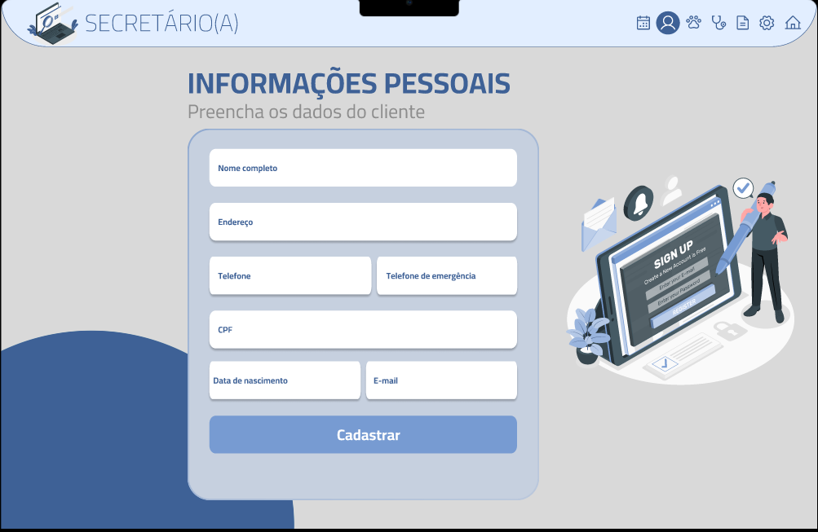

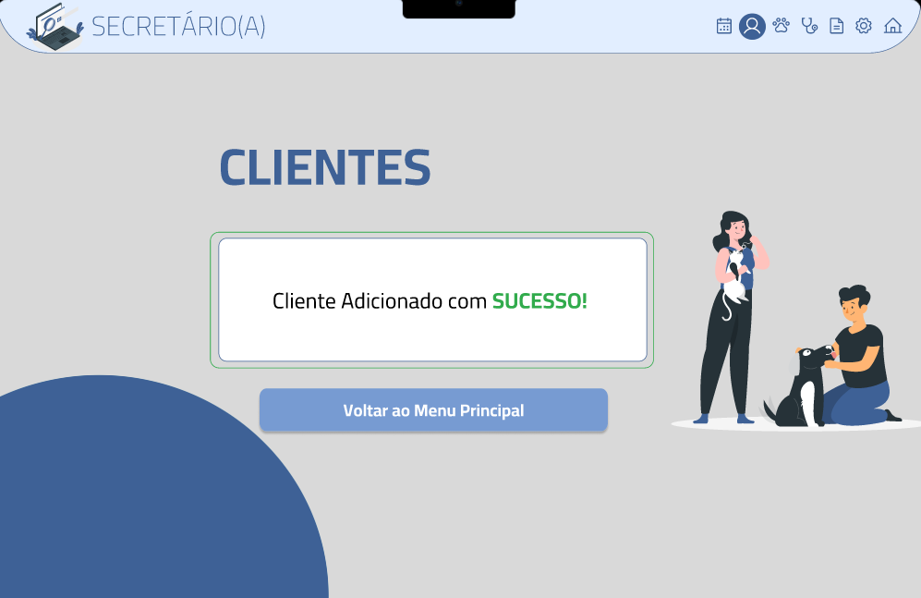

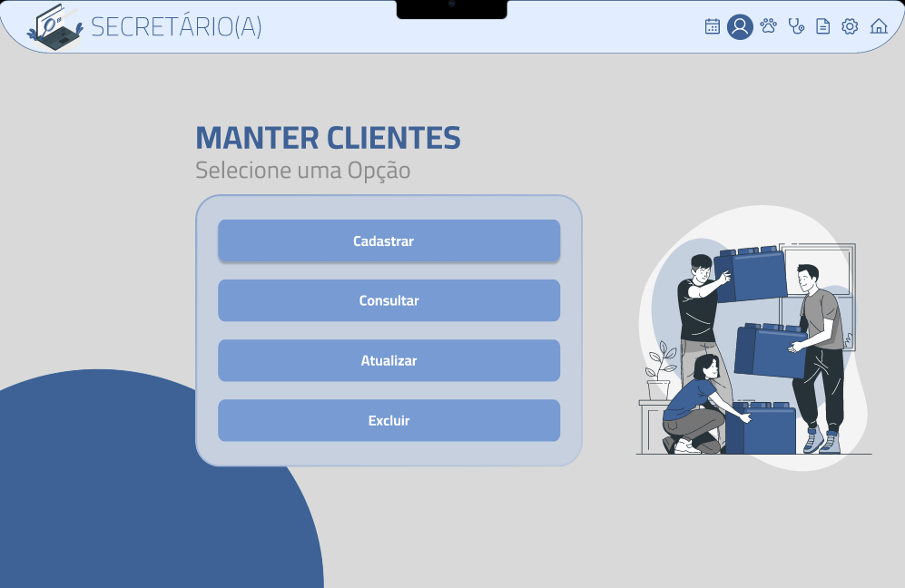

### Telas para a secretária escolher entre manter ou cadastrar o animal, realizar o cadastro do animal, a confirmação do cadastro e a atualização dos dados do animal caso seja necessário, respectivamente.

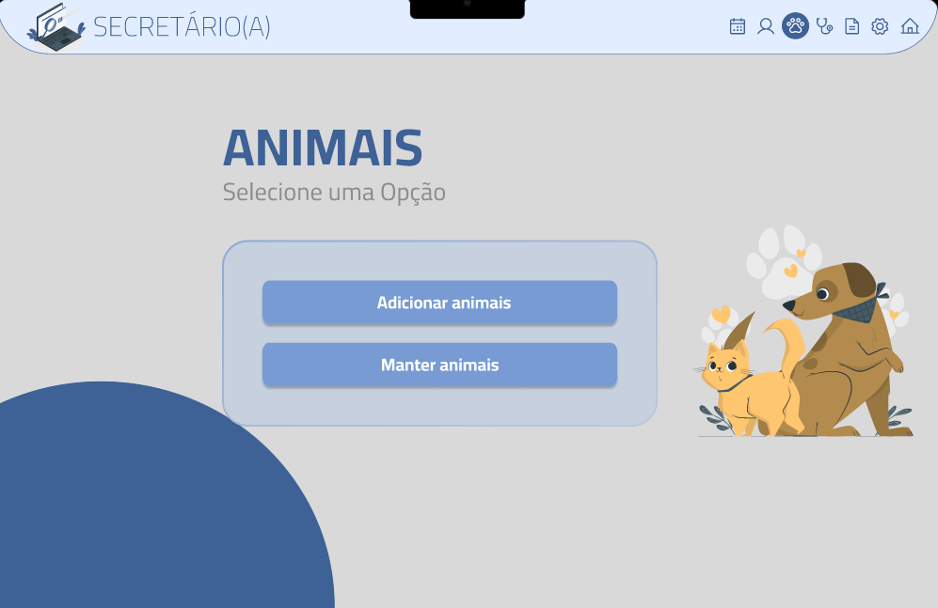

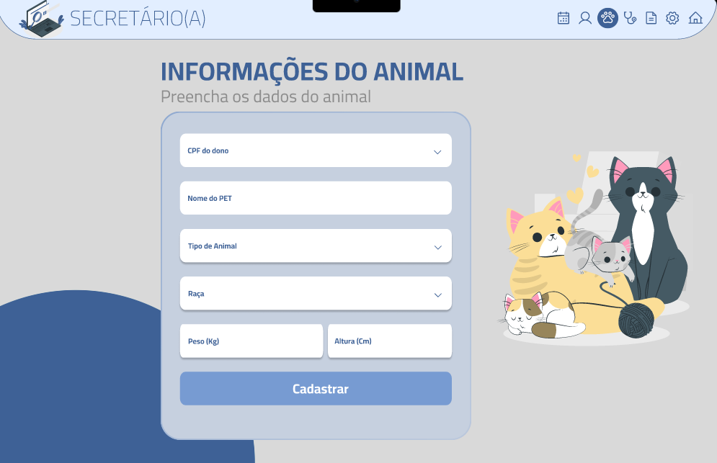

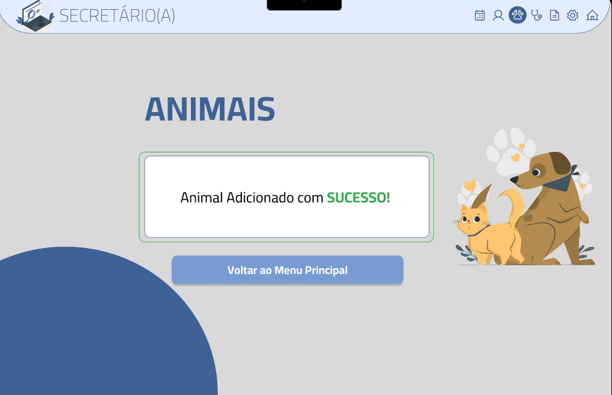

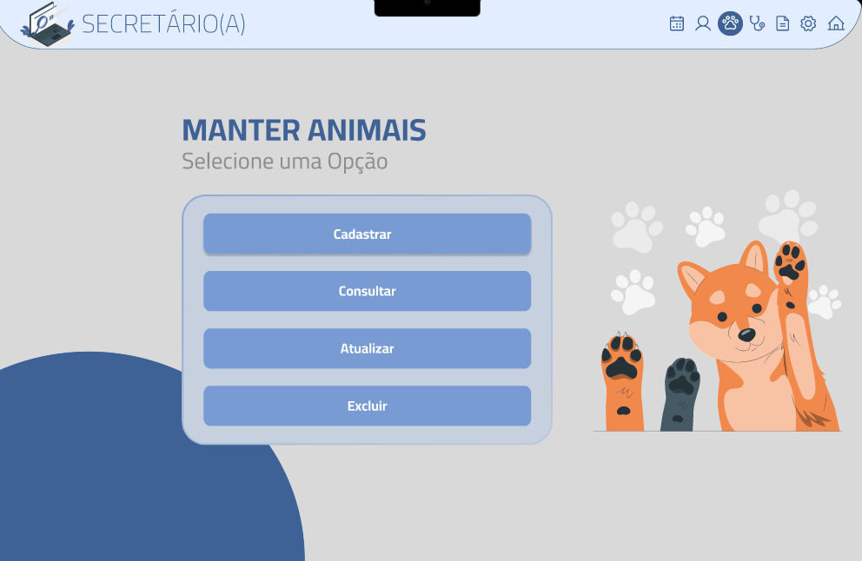

### Tela para cadastro e visualização dos veterinários que trabalham na clínica.

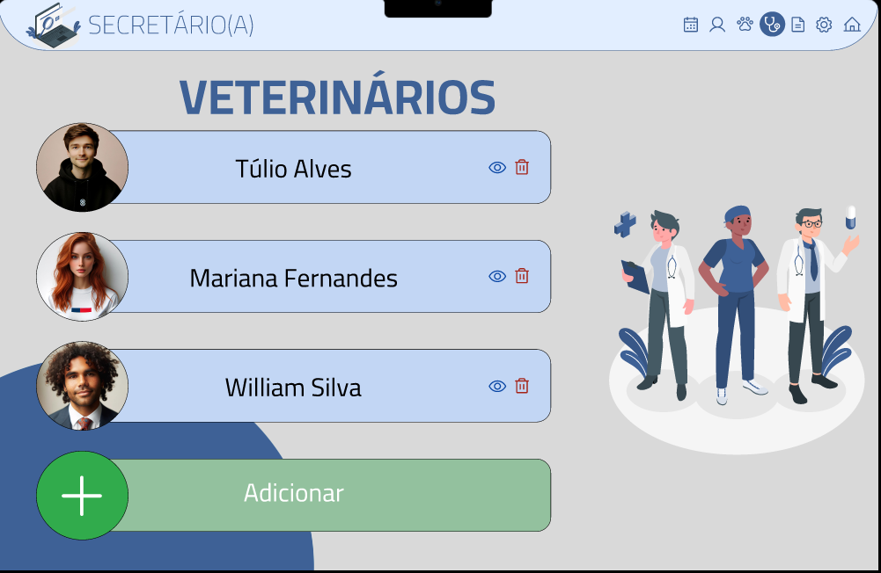

### Telas para secretária visualizar os relatórios dos animais e imprimi-los, respectivamente.

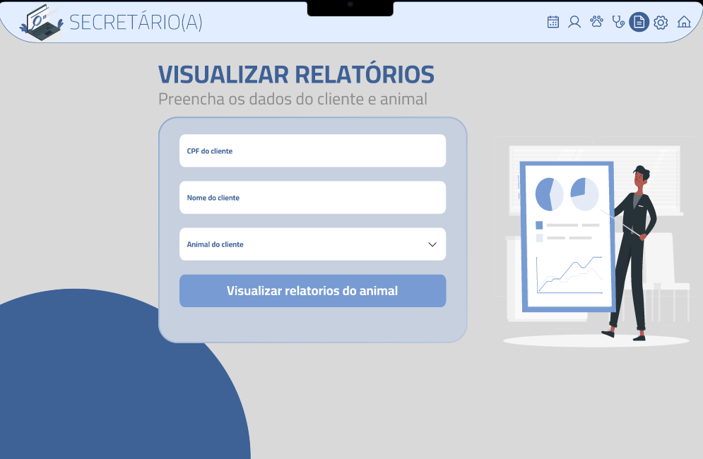

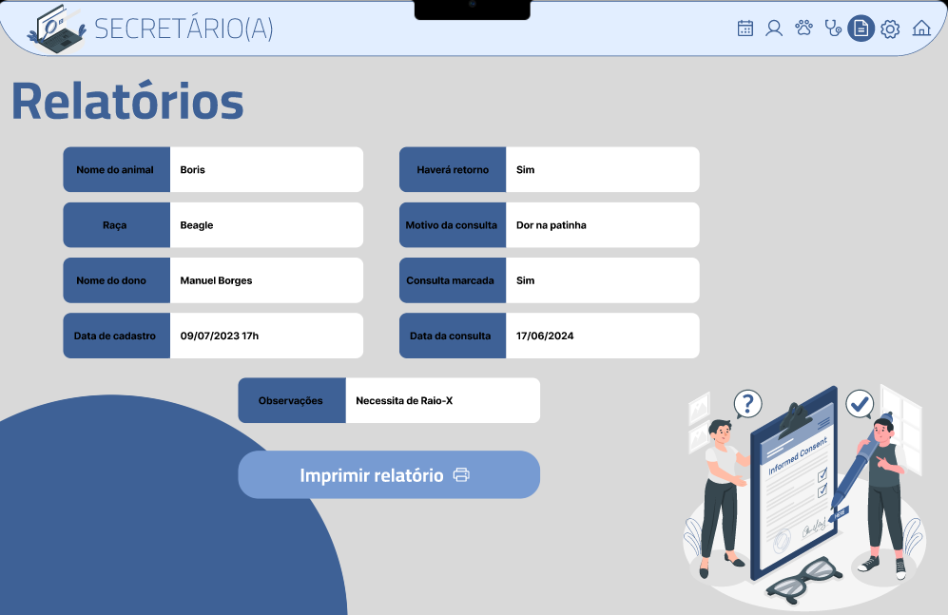

### Menu de opções do veterinário com os relatórios dos animais.

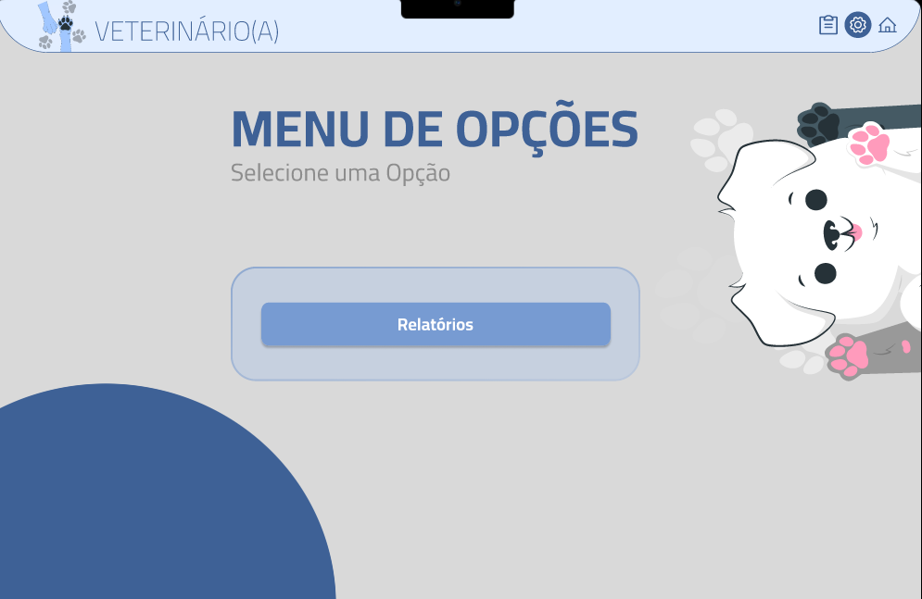

### Telas para que o veterinário possa visualizar o relatório, editá-lo, imprimi-lo ou solicitar um exame caso seja necessário, respectivamente.

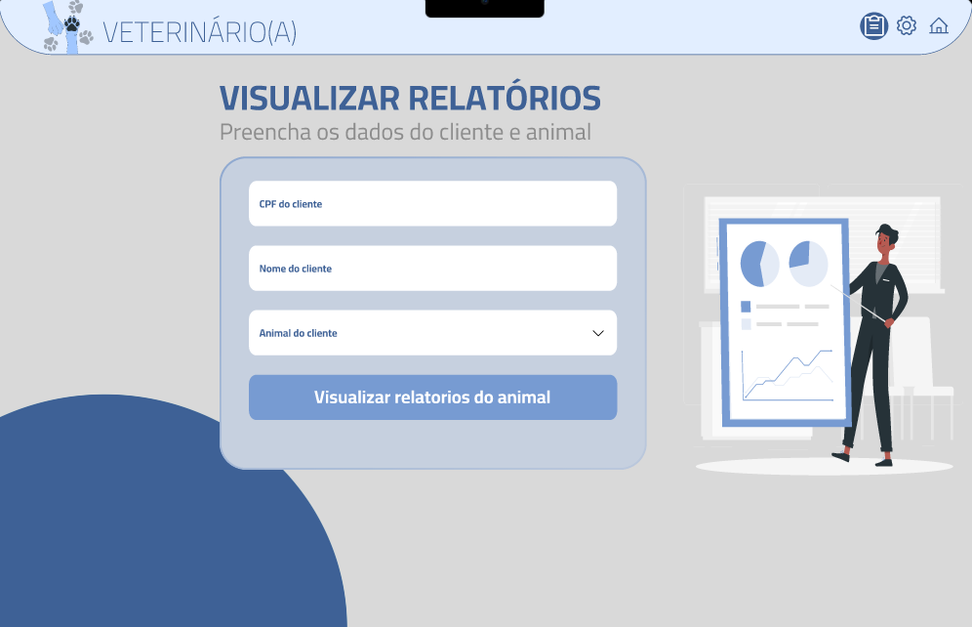

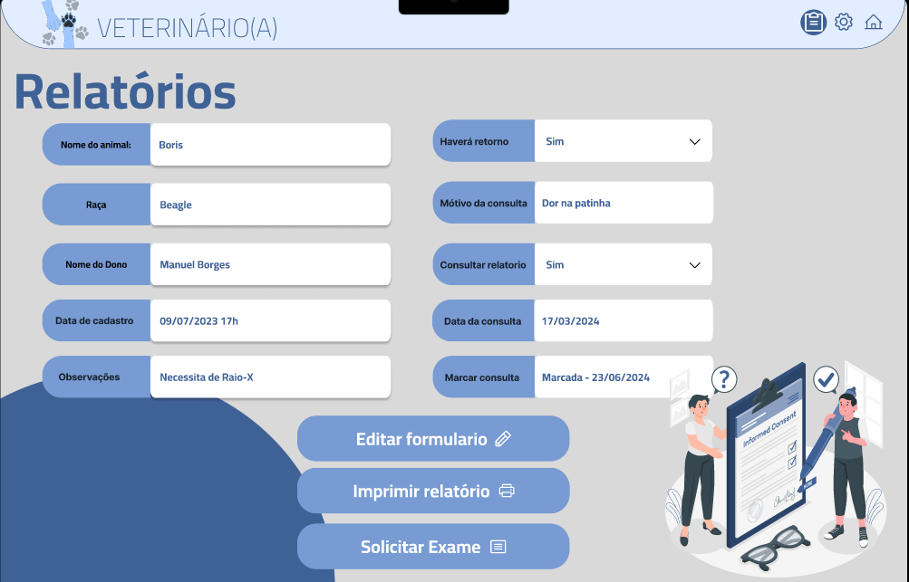

## Considerações finais

O projeto nos ajudou a entender melhor como funcionam os requisitos de um sistema de gestão, desde o levantamento e especificação até a implementação prática. Aprendemos a importância de discutir os interesses dos stakeholders para obter uma visão abrangente das necessidades e expectativas dos usuários. Além disso, desenvolvemos habilidades na documentação dos processos do projeto e na criação de um protótipo eficaz, intuitivo e que otimizasse as tarefas da clínica veterinária, aplicando os princípios passados em sala de aula e padrões de design.